Le Labo maths- sciences, un espace dédié aux enseignements et aux apprentissages scientifiques à l’école primaire

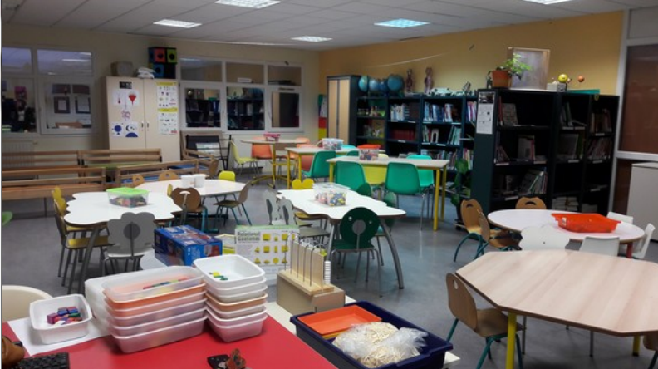

1- Les enseignements dispensés

Maternelle

Mathématiques, construction des premiers outils pour structurer sa pensée

Résolution de problèmes : une situation initiale et un but à atteindre sont proposés, la solution n’est pas disponible d’emblée mais possible à trouver par la recherche, les manipulations, les interactions entre pairs et avec l’enseignant(e).

Explorer le monde du vivant, des objets et de la matière :
L’enseignant(e) propose des activités qui amènent les élèves à observer, formuler des interrogations plus rationnelles, construire des relations entre les phénomènes observés, prévoir des conséquences, identifier des caractéristiques susceptibles d’être catégorisées.
Cycle 2
Mathématiques - Chercher-Modéliser-Représenter-Raisonner- Calculer- Communiquer
La résolution de problèmes issus de situations de la vie quotidienne ou adaptés et de jeux, est proposée.
Questionner le monde du vivant, de la matière et des objets :
Cette première découverte de la science en articulant le vécu, le questionnement, l’observation de la nature et l’expérimentation avec la construction intellectuelle de premiers modèles ou concepts simples, permettant d’interpréter et expliquer.
La démarche, mise en valeur par la pratique de l’observation, de l’expérimentation et de la mémorisation, développe l’esprit critique et la rigueur, le raisonnement, le goût de la recherche et l’habileté manuelle, ainsi que la curiosité et la créativité. Des expériences simples (exploration, observation, manipulation, fabrication) faites par tous les élèves permettent le dialogue entre eux, l’élaboration de leur représentation du monde qui les entoure, l’acquisition de premières connaissances scientifiques et d’habiletés techniques.
La mise en œuvre de ces démarches d’investigation permet aux élèves de développer des manières de penser, de raisonner, d’agir en cultivant le langage oral et écrit.
Cycle 3 :
Mathématiques-Chercher-Modéliser-Représenter-Raisonner- Calculer- Communiquer
La résolution de problèmes constitue le critère principal de la maîtrise des connaissances dans tous les domaines des mathématiques, mais elle est également le moyen d’en assurer une appropriation qui en garantit le sens.
Si la modélisation algébrique relève avant tout du cycle 4 et du lycée, la résolution de problèmes permet déjà de montrer comment des notions mathématiques peuvent être des outils pertinents pour résoudre certaines situations.
Les situations sur lesquelles portent les problèmes sont, le plus souvent, issues de la vie de classe, de la vie courante ou d’autres enseignements, ce qui contribue à renforcer le lien entre les mathématiques et les autres disciplines.
Les élèves rencontrent également des problèmes issus d’un contexte interne aux mathématiques. La mise en perspective historique de certaines connaissances (numération de position, apparition des nombres décimaux, du système métrique, etc.) contribue à enrichir la culture scientifique des élèves.
On veille aussi à proposer aux élèves des problèmes pour apprendre à chercher qui ne
soient pas directement reliés à la notion en cours d’étude, qui ne comportent pas forcément
une seule solution, qui ne se résolvent pas uniquement avec une ou plusieurs opérations
mais par un raisonnement et des recherches par tâtonnements.
Sciences et technologie :
La construction de savoirs et de compétences, par la mise en œuvre de démarches
scientifiques et technologiques variées et la découverte de l’histoire des sciences et des technologies, introduit la distinction entre ce qui relève de la science et de la technologie et ce qui relève d’une opinion ou d’une croyance.
La diversité des démarches et des approches (observation, manipulation, expérimentation, simulation, documentation...) développe simultanément la curiosité, la créativité, la rigueur, l’esprit critique, l’habileté manuelle et expérimentale, la mémorisation, la collaboration pour mieux vivre ensemble et le goût d’apprendre.
En sciences, les élèves découvrent de nouveaux modes de raisonnement en mobilisant leurs savoirs et savoir-faire pour répondre à des questions. Accompagnés par leurs professeurs, ils émettent des hypothèses et comprennent qu’ils peuvent les mettre à l’épreuve, qualitativement ou quantitativement.
Ces enseignements mobilisent les outils numériques pour les 3 cycles, comme la mise en place d’un Fab lab.

2- Le Labo : un espace d’expérimentation

Le Labo est un espace de réflexion, de recherche, d’échanges entre pairs (élèves d’un même cycle ou de cycles différents), avec les professeurs, des chercheurs, des intervenants.

C’est un espace hors des murs de la classe pour faire tomber des barrières, « des représentations de l’empêchement pour apprendre » comme « je suis nul(le) en maths ».

C’est un lieu aménagé (mobilier, matériel, jeux) pour chercher l’amélioration constante et non la perfection.
Les situations proposées renforcent l’imaginaire, en donnant le temps de chercher, d’échanger, d’essayer, de faire des erreurs et d’essayer encore.
Du matériel est mis à disposition :
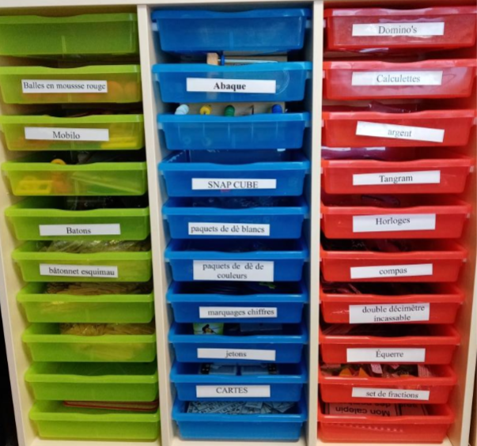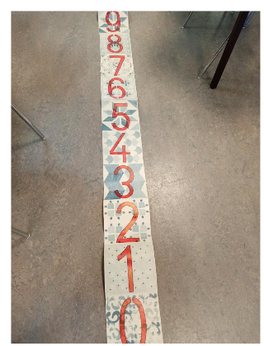
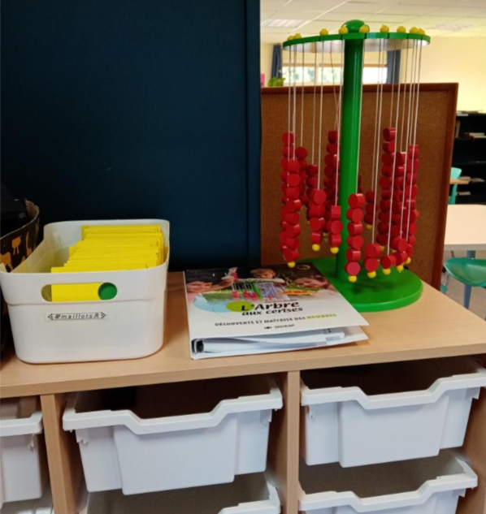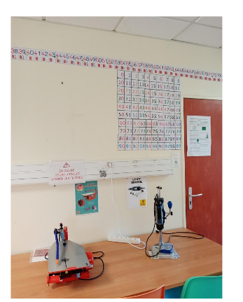
C’est un espace pour penser où toute idée a sa place, la liberté de création s’y épanouit.
Les jeux mathématiques y occupent une grande place.
3- Objectifs visés
Le Labo est un lieu d’expérimentation où les pratiques visent à aider les élèves:
- A s’approprier et à renforcer la connaissance des savoirs scientifiques.
- A éprouver la résolution de problèmes et démarche d’investigation.
- A relever des défis et en rendre compte à l’oral.
- A manipuler (à chaque fois que la situation proposée le nécessite, la manipulation n’est donc pas systématique) pour apprendre (du matériel est à la disposition des professeurs et des élèves sur des étagères).
- A renforcer la coopération, le respect et la bienveillance entre pairs.
- A tisser des liens entre les disciplines pour donner du sens aux apprentissages.
- A prendre du plaisir à apprendre.
- A renforcer la confiance en soi.

Le Labo est un lieu d’expérimentation où les pratiques visent à aider les professeurs:

- A favoriser, renforcer le travail d’équipe y compris dans la liaison Ecole-Collège.
- Encourager les partenariats institutionnels et favoriser les rencontres de professionnels issus de secteurs professionnels scientifiques (recherche, ingénierie, éditions scientifiques jeunesse..).
4- Les outils et le cadre pour enseigner et apprendre
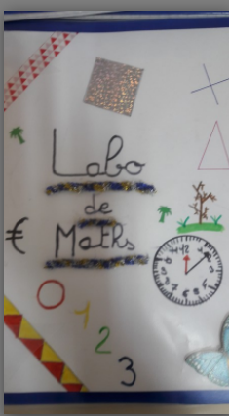
Un cahier spécifique des recherches menées dans cet espace est mis en place. Cet outil peut suivre les élèves sur un cycle ou plusieurs.
Des règles de vie communes, établissent le cadre du déroulement de chaque séance menée dans le Labo.

